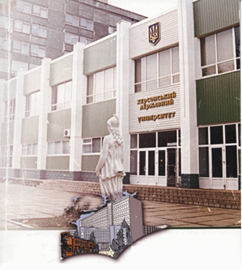

Назва заходу: V Щорічна студентська науково-практична конференція
Тема заходу: Сучасна економіка та право: проблеми та перспективи розвитку
Дата проведення: 13 травня 2021 р.
Місце проведення: Херсонський державний університет

Мета конференції: обговорення та пошук рішень актуальних проблем економічного та юридичного розвитку в сучасних умовах, презентації результатів наукових досліджень студентів

Наукові результати:
Мета проведення щорічної студентської науково-практичної конференції визначається необхідністю об’єднання зусиль провідних науковців, громадських діячів, представників бізнесу та права щодо вирішення актуальних проблем розвитку економіки і права.
Проведення конференції передбачає усестороннє обговорення та пошук рішень для розв’язання актуальних проблем сучасної науки, обмін дослідницьким досвідом та публікація презентацій результатів наукових досліджень студентів.

Основні питання, що пропонуються для обговорення:
1. Економіка та управління підприємствами.
2. Гроші, фінанси і кредит.
3. Підготовка фахівців професійної та середньої освіти.
4. Управління розвитком готельно-ресторанного бізнесу.
5. Формування інноваційного туристичного продукту в сучасних умовах.
6. Галузеве право
7. Публічне та міжнародне право, правоохоронна діяльність.

Кваліфікаційні наукові кадри:
Соловйов А.І. – декан факультету бізнеса і права, д.е.н., професор кафедри економіки, менеджменту та адміністрування;
Мохненко А.С. – завідувач кафедри фінансів, обліку та підприємництва, д.е.н., професор;
Орленко О.В. – завідувач кафедри готельно-ресторанного та туристичного бізнесу, д.е.н., професор;
Ушкаренко Ю.В. – завідувач кафедри економіки, менеджменту та адміністрування, д.е.н., професор;
Саінчин О. С. – завідувач кафедри галузевого права, д.ю.н., професор;
Риженко І.М. – в.о. завідувача кафедри публічного та міжнародного права і правоохоронної діяльності;
Тюхтенко Н.А. – д.е.н., професор;
Мельникова К.В. – к.е.н., доцент кафедри фінансів, обліку та підприємництва;
Правоторова О.М. – д.ю.н., професор;
Стратонов В.М. – д.ю.н., професор;
Бурак В.Г. – к.т.н., доцент.
Організаційна підтримка конференції (ZOOM платформа) – кафедра економіки, менеджменту і адмінстрування факультету бізнеса і права. Відповідальна особа – к.е.н., доцент кафедри економіки, менеджменту і адміністрування Казакова Т.С.

